Witam serdecznie,
dziś karty pracy na dzień 23 i 24

Kochani zadanie od p.Zajdel
Zadanie nr 1
Witam ,
przesyłam ćwiczenia do zajęć rozwijających komunikowanie się

Mój ślad na Ziemi czyli rozmowy o ekologicznym zachowaniu
1. Zastanów się, co oznacza słowo ,,ekologia’’. Porozmawiaj o tym z rodzicami lub rodzeństwem. Możesz poszukać informację w Internecie.
Czy wiesz, że22 kwietnia obchodzimy Światowy Dzień Ziemi
2.Poznaj kilka sposobów, jak zadbać o środowisko. Uzupełnij zdania / załącznik poniżej
3. Przeczytaj lub poproś rodziców o przeczytanie wiersza ,, Po biwaku” /załącznik
Odpowiedz na pytania:
a) Co oznacza określenie ,,biwakować w lesie”?
b) Jak wygląda las po biwaku opisany w wierszu?
c) Co oznacza sygnał S.O.S. ? i dlaczego ten sygnał został użyty?
d) Przyjrzyj się ilustracji i powiedz, o czym zajączek mógł rozmawiać z dzięciołem?
Wymyśl z mamą taką rozmowę.
e) Jak należy zachowywać się w lesie?
f) Do worków, o jakim kolorze wrzuciłbyś znalezione w lesie śmieci? Możesz narysować.
4. Uzupełnij zdanie wyrazami :człowiekowi, przyroda.
……………………………. daje ……………………………………………wszystko, co jest mu potrzebne do życia.
5. Zrób coś dla Ziemi i zostań raz w tygodniu ,,tropicielem śmieci w otoczeniu domu a może okolicy….”W nagrodę wybierz się na krótką wycieczkę do lasu.

Załącznik do ćwiczeń nr 2,3 :
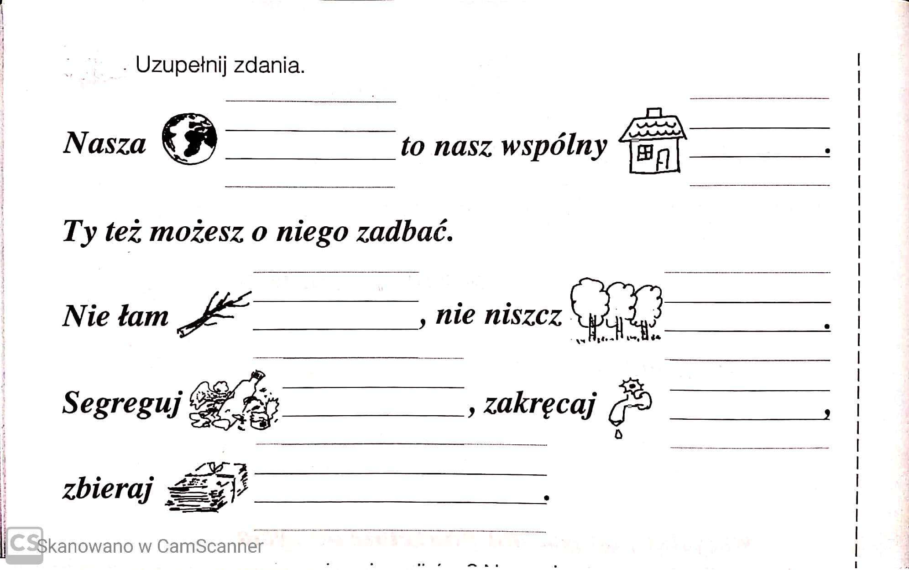
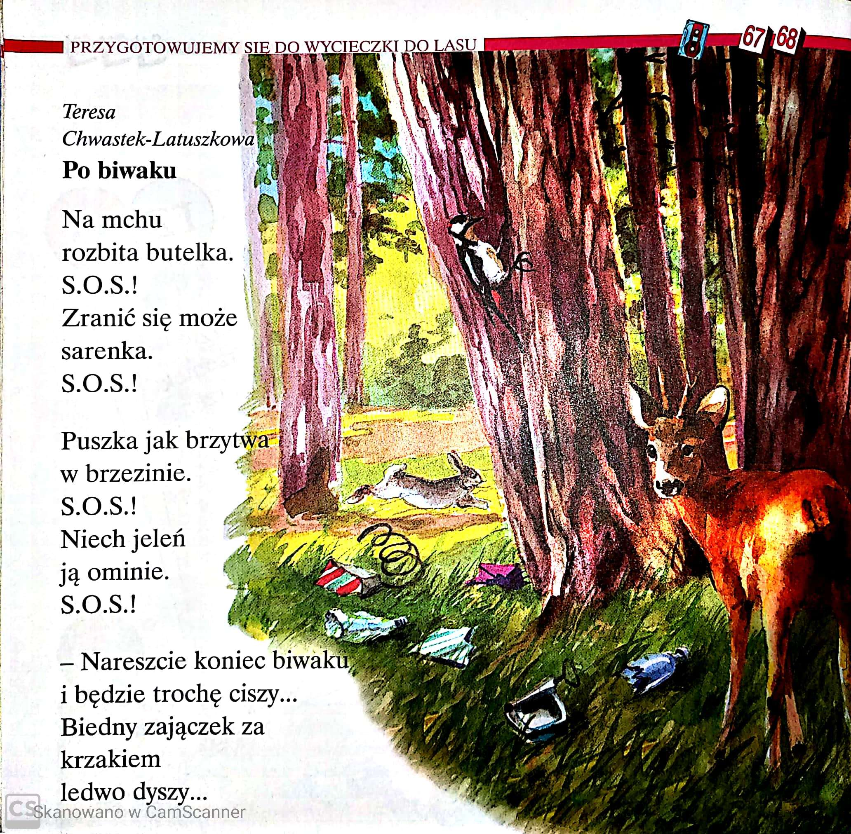

Zadanie nr 2
Porozmawiaj z rodzicami o wysiewie roślin wiosną
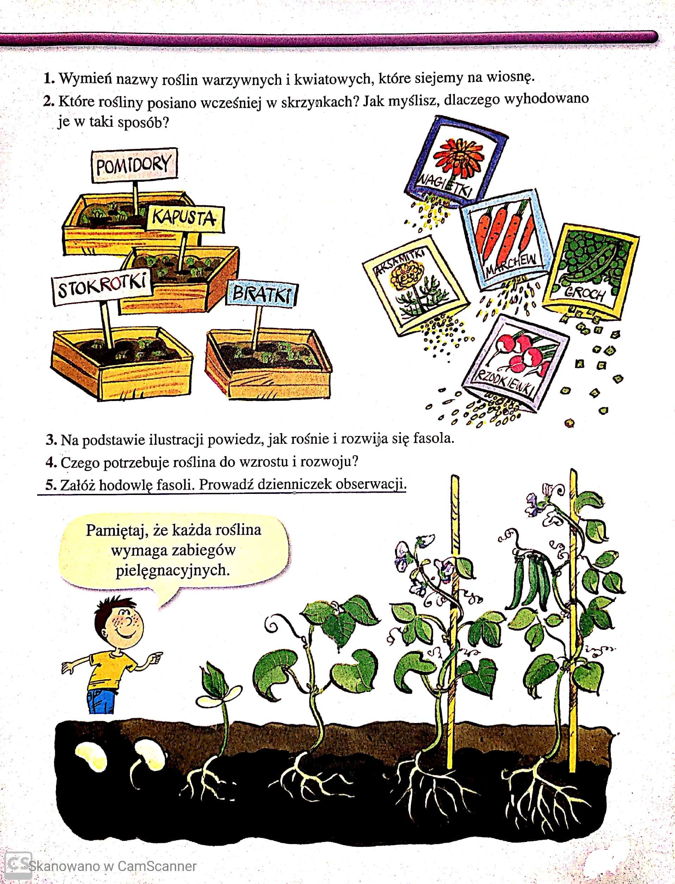
Powodzenia
Wiesława Zajdel

Zadanie nr 3
Zadanie od p.Jędryczki
1. Poszukaj w domu guziki lub poproś rodziców o pomoc mogą być zwykłe lub ozdobne. Przyszyj tak guziki aby powstał kwiat lub inny obrazek wybrany przez Ciebie. Życzę przyjemnej pracy.

Zadanie nr 4
Rozwiąż zadania
Coś łatwego
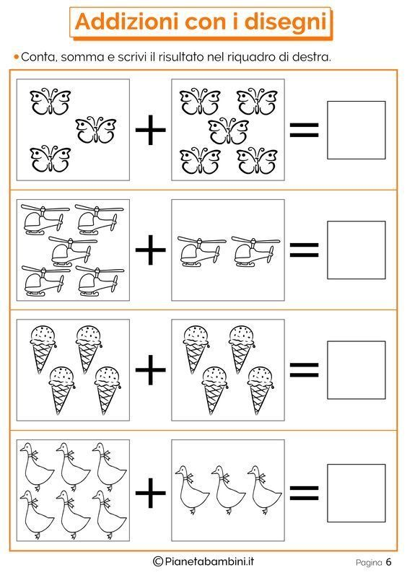
I coś trudnego
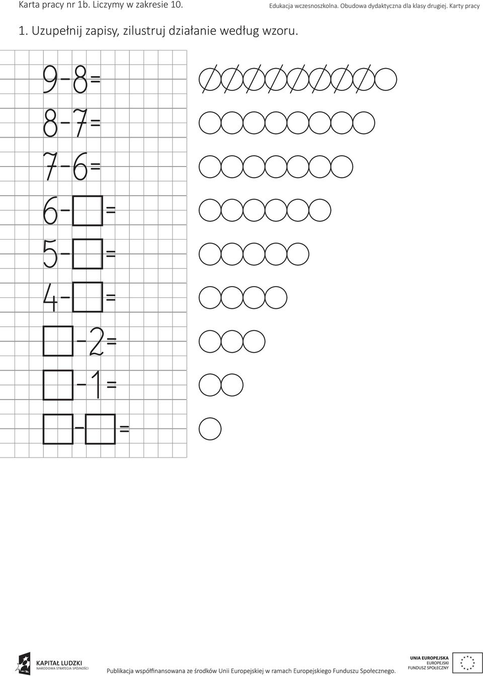
Życzę udanej pracy i miłego wypoczynku przez weeken

